Бюджетное учреждение
Ханты-мансийского автономного округа –Югры
«Комплексный центр социального обслуживания населения «Катарсис»
Стационарное отделение для несовершеннолетних
«Социальный приют для детей»




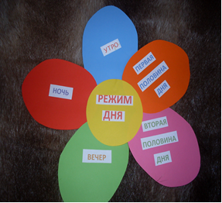
РЕКОМЕНДАЦИИ
- Проанализируйте свой режим дня за неделю, сравните его с нормами.
- Составьте свой режим дня и строго его выполняйте.
- Выполняйте утреннюю гимнастику.
- Утренний завтрак должен быть обязательным.
- Пообедайте и обязательно отдохните.
- Не планируйте на один день много мероприятий.
- Прогулки, игры на свежем воздухе обязательны.
- Ужинать необходимо не позднее, чем за 1,5-2 ч до сна.
- Не экономьте время за счет сна.
Нерационально организованный режим приводит
к



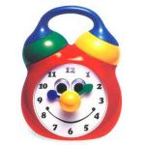Режим дня - установленный распорядок жизни: труда, питания, отдыха, сна.

Основные компоненты режима дня:

- Сон;
- Пребывание на свежем воздухе (прогулки);
- Занятие физическими упражнениями;
- Отдых по интересам;
- Учеба в школе и дома;
- Личная гигиена;
- Питание;
- Труд.
Экономить время, много успевать
Помогает правильный режим дня.
С режимом дня – мы друзья.

7.00 – 8.00
Прогоню остатки сна,
Одеяло в сторону.
Мне гимнастика нужна,
Помогает здорово.
С шумом струйка водяная
На руках дробится,
Никогда не забываю по утрам умыться.
8.00 – 14.00
Как пришёл ты на урок,
На язык повесь замок,
Далеко не прячь ключи,
Там, где нужно, помолчи.
14.00 – 16.00
Ешь спокойно за столом,
Не глотай, как птица.
Это вредно, и потом –
Можно подавиться.
Кончил дело – гуляй смело.
Раз пришёл весёлый час,
То играют все у нас.
16.00 – 18.00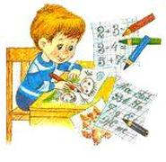
А теперь трудиться дружно,
Коль учить уроки нужно,
Чтобы в классе отвечать
И пятёрки получать.
Лучше нет в урочный час
Сесть решать задачи,
Чтоб прийти весёлым в класс,
В парту глаз не пряча.
19.00 
А теперь, конечно нужен
Перед сном хороший ужин.
19.30 – 20.00 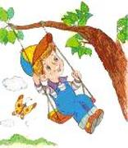
На прогулку держим путь- Свежим воздухом вздохнуть.
20.00 – 21.00 
Почитать, помечтать.
21.00
Ровно в девять ляжем спать
На любимую кровать.

